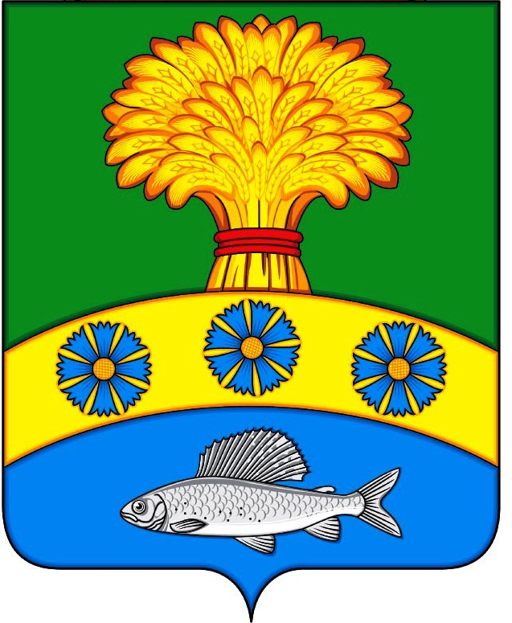
АДМИНИСТРАЦИЯ ПРИЛУЖСКОГО СЕЛЬСОВЕТА
УЖУРСКОГО РАЙОНА
КРАСНОЯРСКОГО КРАЯ

ПОСТАНОВЛЕНИЕ

23.04.2020 п. Прилужье № 35

О внесении изменений в Постановление администрации Прилужского сельсовета от 23.01.2013 г. № 3 «Об утверждении Положения об оплате труда работников муниципального казенного учреждения администрации Прилужского сельсовета, осуществляющего деятельность в сфере молодёжной политики» (с изменениями и дополнениями)

В соответствии с Трудовым кодексом Российской Федерации, со статьей 16 Федерального закона от 06.10.2003 № 131-ФЗ «Об общих принципах организации местного самоуправления в Российской Федерации», Решением Прилужского сельского Совета депутатов от 23.01.2013 № 36-108р «Об утверждении Положения о системе оплаты труда работников муниципального казённого учреждения администрации Прилужского сельсовета, осуществляющего деятельность в сфере молодёжной политики», руководствуясь Уставом Прилужского сельсовета, ПОСТАНОВЛЯЮ:

1. Внести в Постановление администрации Прилужского сельсовета от 23.01.2013 № 3 «Об утверждении Положения об оплате труда работников муниципального казенного учреждения администрации Прилужского сельсовета, осуществляющего деятельность в сфере молодёжной политики» (с изменениями и дополнениями), следующие изменения и дополнения:

1.1. абзац 3 подпункта 4.4.1 пункта 4.4 статьи 4 исключить;

1.2. приложение № 1 к Положению изложить в новой редакции согласно приложению, к настоящему постановлению.
2. Данное постановление распространяется на правоотношения возникшие с 1 апреля 2020 года.

3. Контроль за выполнением данного постановления возложить на бухгалтера администрации Прилужского сельсовета (А.А Агаёнок).

4. Настоящее постановление вступает в силу с момента его подписания, и подлежит официальному опубликованию в газете «Прилужские Вести».

Глава сельсовета В.Н. Алёхина

Приложение
к постановлению администрации
Прилужского сельсовета
от 23.04.2020 № 35

Приложение № 1
к Примерному положению

об оплате труда работников муниципального казённого учреждения администрации Прилужского сельсовета, осуществляющего деятельность в сфере молодёжной политики

МИНИМАЛЬНЫЕ РАЗМЕРЫ
ОКЛАДОВ (ДОЛЖНОСТНЫХ ОКЛАДОВ), СТАВОК ЗАРАБОТНОЙ ПЛАТЫ

1. Минимальные размеры окладов (должностных окладов) работников, занимающих общеотраслевые должности руководителей, специалистов и служащих:
1.1. ПКГ "Общеотраслевые должности служащих второго уровня":

Наименование должности | Размер оклада  (должностного оклада), руб.
Директор | 6 105,00
Специалист по работе с молодежью | 9 710,00

